DU NOUVEAU A LA POSTE GUINEENNE S.A

A l’occasion de la fête de Tabaski 2022, la Direction Générale de la Poste Guinéenne S.A fait une réduction de 5% sur tous les envois à l’international.

Les clients désireux d’envoyer des colis à l’extérieur de la guinée, peuvent à partir du lundi 27 juin au 09 juillet 2002 de Conakry à l’intérieur du pays se rapprocher des agences de la Poste Guinéenne S.A pour bénéficier de cette remise.

La Poste Guinée S.A, c’est la Confiance, l’innovation et la proximité.

Le Directeur Général

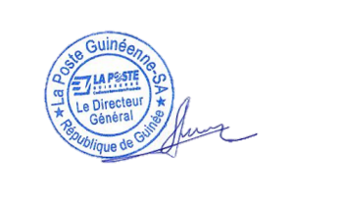

MOHAMED SITA CISSE

